ПРЕДВАРИТЕЛЬНО УТВЕРЖДЕН  Советом директоров ОАО «Абазаавтотранс» Протокол заседания № 40 от « 14 » мая 2012 г. | УТВЕРЖДЕН  Общим собранием акционеров ОАО «Абазаавтотранс» Протокол № 17 от « 08 » июня 2012 г.

Г О ДО В О Й О Т Ч Е Т
Открытого акционерного общества «Абазаавтотранс»
за 2011 год

Генеральный директор |  | В.А. Крещик
Главный бухгалтер |  | Е.В. Микшина
М.П.

1. Общие сведения об обществе. Фирменное наименование общества:
Полное фирменное наименование эмитента:
Открытое акционерное общество «Абазаавтотранс»
Сокращенное фирменное наименование эмитента: ОАО «Абазаавтотранс»

Сведения о государственной регистрации Общества:
Наименование документа – Свидетельство
серия (при наличии) и номер документа – 221
наименование органа, осуществившего государственную регистрацию – Администрация Таштыпского района Республики Хакасия, Постановление № 204 от 27.06.1996г.
дата государственной регистрации – 27.06.1996г.
свидетельство о внесении записи в ЕГРЮЛ: ОГРН – 1021900758879
дата присвоения ОГРН – 03.12.2002г.
наименование налогового органа, осуществившего регистрацию – Межрайонная инспекция Федеральной налоговой службы России №4 по Республике Хакасия

Место нахождения, почтовый адрес Общества и контактные телефоны:
Место нахождения – 655750, Российская федерация, Республика Хакасия, г. Абаза ул. ТЭЦ, 4.
Почтовый адрес – 655750, Российская федерация, Республика Хакасия, г. Абаза, ул.ТЭЦ, 4.
Контактные телефоны и факс – (39047) 2-52-44;2-33-31
Идентификационный номер налогоплательщика (ИНН): 1909070159

Сведения об аудиторе Общества:
Полное фирменное наименование - Закрытое акционерное общество «2К Аудит – Деловые консультации/Морисон Интернешнл» (филиал в г. Абакане)
Сведения об аудиторе
ИНН 7734000085 КПП 190102001
ОГРН 1027700031028
ОРНЗ (основной регистрационный номер записи) в реестре аудиторов и аудиторских организаций - 10303000547
Фактический адрес: 127055, Москва, Бутырский вал, 68/70, стр. 2.
Тел. (495) 777-08-94, 777-08-95, 721-14-57, тел/факс (095) 721-14-57
Данные страхового полиса, подтверждающего страхование профессиональной ответственности аудиторов: Страховщик: ОАО «Военно-страховая компания»; полис страхования профессиональной ответственности аудиторов № 1186Е370R0060 сроком действия с 05.05.2011 г. по 04.05.2012 г.
Сведения о филиале
Адрес филиала: 655017, Республика Хакасия, г. Абакан, ул. Вяткина,39, офис 308.
Тел. (3902) 22-36-69, e-mail: k2audit@khakasnet.ru

Данные об аудиторе – Член ассоциации независимых консалтинговых и аудиторских компаний Morison International.
Членство в саморегулируемой организации аудиторов: Член СРО НП «Московская аудиторская Палата», аккредитованной при Минфине РФ (приказ Минфина РФ от 26.11.2009 № 578 «О внесении сведений о некоммерческой организации в государственный реестр саморегулируемых организаций аудиторов»).

Сведения о держателе реестра Общества:
Филиал открытого акционерного общества «Межрегиональный регистраторский центр» в г. Абакане
Почтовый адрес: 655017, Российская Федерация, Республика Хакасия, г. Абакан, ул. Щетинкина,59
Данные о лицензии – № 10-000-1-00274 от 24.12.2002г, продлена 03.01.2003г, выдана Федеральной комиссией по рынку ценных бумаг. Без ограничения срока действия. Свидетельство о государственной регистрации № 1252 от 05.07.1993 г.

Сведения о ценных бумагах Общества:
Общее количество размещенных ценных бумаг – 39738
из них обыкновенных именных бездокументарных акций – 39738
Номинальная стоимость размещенных ценных бумаг – 10 рублей
Размер уставного капитала – 397380 рублей
Государственный регистрационный номер ценных бумаг – 80-1-0241 от 28.08.1994 г. Министерством Финансов Республики Хакасия

2. Положение акционерного общества в отрасли
Хозяйствующий субъект, имеющий в Республике Хакасия незначительную долю на рынке услуг по перевозке пассажиров автобусами общего пользования.

3. Приоритетные направления деятельности акционерного общества
Основным видом деятельности общества являются пассажирские перевозки:
- в городе Абазе по утвержденному расписанию по маршрутам «ПРП-Шахта», «ПРП-Мичурина» с 01.01.2011 г. по 31.12.2011 г.;
- сезонные перевозки по маршруту Абаза-Дачи с 01.05.2011 г. по 05.10.2011 г.
Политика руководства Общества была направлена на обеспечение жизнедеятельности предприятия и качественное выполнение обязательств по договорам.

Осуществлялись режимы рационального использования:
- производственных мощностей, запасов и площадей предприятия (верхний стояночный бокс сдан в аренду индивидуальному предпринимателю);

- оборотных средств, производственных, энергетических ресурсов:
- (приобретен и установлен паровой счетчик для минимизации затрат на тепловые энергоресурсы;

- приобретен и установлен ГЛОНАСС на 7 автобусов;

- произведен текущий ремонт производственных помещений и административного здания.

Проводилась работа с заказчиками услуг по повышению на 2012 год средств по договорам.

4. Отчет совета директоров акционерного общества о результатах развития акционерного общества по приоритетным направлениям его деятельности

Наименование показателя | Факт 2011г | Факт 2010г | % к 2010 г
Реализация продукции, работ, услуг, всего | 4991 | 4216 | 118
Доход от сдачи имущества в аренду, облагаемый упрощенной системой налогообложения | 186 | 216 | 86
Доход от оказание мед.услуг, облагаемый упрощенной системой налогообложения | 17 | 8 | 213
Субсидия на возмещение убытков | 2682 | 2463 | 109
Прочие доходы | 60 | 101 | 59
Всего доходы | 7936 | 7004 | 113
Расходы по обычным видам деятельности: | 7627 | 6417 | 119
в том числе:  - материальные затраты  - расходы на оплату труда  - отчисления на социальные нужды  - амортизация  - прочие затраты | 3478  2924  1002  29  194 | 2755  2970  422  79  191 | 126  98  237  37  102
Прочие расходы | 341 | 338 | 101

1. В целом доходы предприятия увеличились по сравнению с прошлым годом на 13%:
- увеличились доходы от пассажирских перевозок на 18 %, в связи с повышением стоимости проезда по городу на общественном транспорте с 16 марта 2011 г. на 20%, в соответствии с Постановлением Правительства Республики Хакасия № 84 от 22.02.2011 г. «Об индексации тарифов на перевозки пассажиров автомобильным транспортом общего пользования». Стоимость проезда по городу с 01.01.2011 г. по 15.03.2011 г. составляла 10 рублей, с 16.03.2011 г. составляет 12 рублей;
- уменьшились доходы от сдачи имущества в аренду на 14 %, в связи с установкой парового счетчика на тепловые энергоресурсы, а арендная плата за стояночный бокс непосредственно зависит от стоимости потребленной теплоэнергии, так как расчет арендных платежей производится в процентном отношении – 59,4% от стоимости услуг, связанных с содержанием производственных площадей;
- увеличился доход от оказания медицинских услуг (предрейсовый и послерейсовый мед. осмотр водителей) >, чем в 2 раза в связи с увеличением объема производимых услуг;
- увеличилась субсидия на возмещение убытков, связанных с государственным регулированием тарифов на 9 %;
- прочие доходы уменьшились на 41 %.

2. Себестоимость транспортных услуг по сравнению с прошлым годом выросла на 19%. На увеличение себестоимости негативно отразились следующие факторы:

- Увеличились материальные затраты на 26 %:
- - в связи с увеличением цен на ГСМ на 26%: в 2010 году заправляли бензин Аи-80 в среднем по цене 18,85 руб., в 2011 году выпуск бензина Аи-80 прекратили, поэтому автобусы стали заправлять бензином марки Аи-92 в среднем по цене 23,74 руб.
- - в связи с увеличением цен на услуги сторонних организаций (услуги связи, электроэнергия, теплоэнергия, зап/части и др.);
- Уменьшились расходы на оплату труда на 2 %, в связи с сокращением сторожей (3 единиц), и дежурных (3 единиц) за счет совмещения должностей и введением в штатное расписание должности «дежурный водитель», в количестве 2 (двух) единиц . С 1 апреля 2011 г. повышена тарифная ставка водителям на 20 %. С 1 июня 2011 г. в связи с принятием ФЗ от 01 июня 2011 г. № 106-ФЗ «О внесении в ст. 1 Федерального закона «О минимальном размере оплаты труда», которым устанавливается минимальный размер оплаты труда в размере 4611 руб. в месяц, кондукторам увеличена тарифная ставка на 7%, медработникам оклад увеличен на 6,35%, уборщице производственных помещений оклад увеличен на 6,48%.
- Увеличились расходы на социальные нужды в 2,4 раза. В 2010 году отчисления производились в пенсионный фонд в размере 14 % и в ФСС на травматизм – 0,8 % от ФОТ. В 2011 году производятся отчисления в пенсионный фонд в размере 26%, в ФСС – 2,9 %, в ФМС - 5,1%, в ФСС (травматизм) – 0,8% от ФОТ.

- Амортизация уменьшилась на 63 %, в связи с отсутствием денежных средств на обновление подвижного состава.

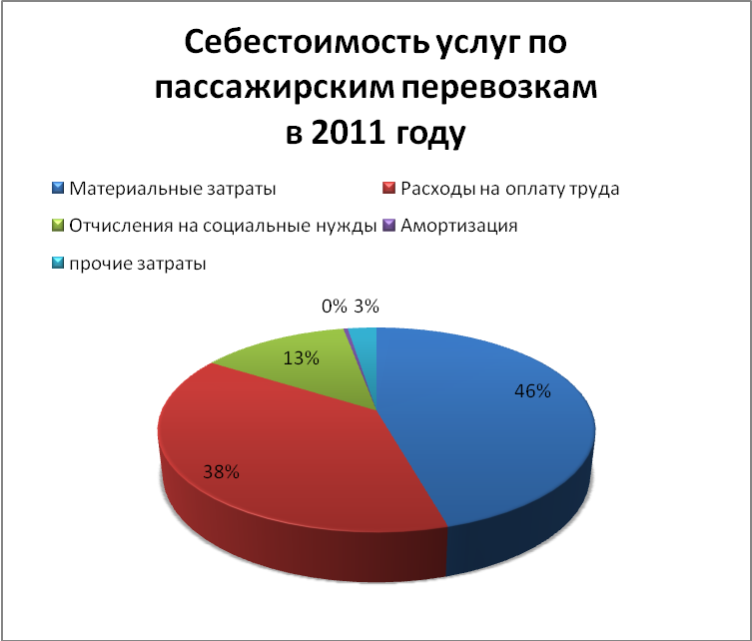
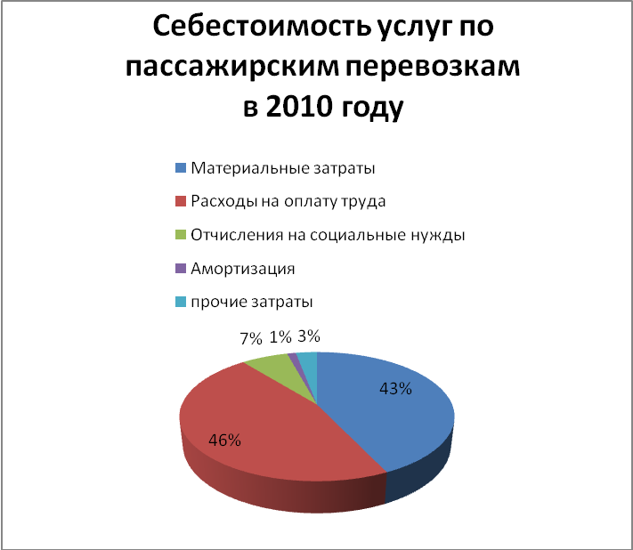

Основные финансовые показатели ОАО «Абазаавтотранс»

Наименование показателя | 2011 год | 2010 год
Валовая прибыль/убыток, тыс.руб. | -32 | 249
Чистая прибыль/убыток, тыс.руб. | -32 | 249
Стоимость чистых активов, тыс.руб. | 603 | 635
Кредиторская задолженность, в том числе: | 1037 | 896
в т.ч. поставщики и подрядчики | 170 | 123
задолженность перед персоналом организации | 72 | 28
задолженность перед государственными внебюджетными фондами | 166 | 126
задолженность по налогам и сборам | 618 | 608
прочие кредиторы | 11 | 11
Дебиторская задолженность, в том числе | 220 | 121
в т.ч. покупатели и заказчики | 139 | 49
прочие дебиторы | 81 | 72
Информация о крупных сделках | Крупных сделок не совершалось | Крупных сделок не совершалось
Информация о совершенных в отчетном году сделок, в совершении которых имеется заинтересованных | Заинтересованных сделок не совершалось | Заинтересованных сделок не совершалось

Финансовое состояние предприятия

Экономические показатели | 2011 | 2010 | Рост | Снижение
Реализация | 4991 | 4216 | 18%
Прибыль (убыток) до налогообложения | (32) | 249 | - | 281 тыс.руб.
Общая рентабельность | (убытки) | 5,9% | - | -
К–т абсолютной ликвидности | 0,453 | 0,563 | - | 0,11
К–т текущей ликвидности | 0,923 | 0,885 | 0,038 | -
К–т финансовой независимости | 0,368 | 0,404 | - | 0,036
К–т обеспеченности собственными оборотными средствами | -0,084 | -0,13 | 0,046
Оборачиваемость активов | 3,043 | 2,471 | 0,572

Реализация услуг в 2011 году увеличилась по сравнению с 2010 г. на 775 тыс. рублей., то есть на 18 %. Себестоимость увеличилась на 1210 тыс. руб., то есть на 19%. В связи с превышением темпов роста себестоимости над темпом роста выручки от реализации, предприятие получило убыток в размере 32 тыс. руб.

Сопоставление значений коэффициентов ликвидности в динамике показывает, что Коэффициент абсолютной ликвидности снизился на 0,11 и составил в 2011 г. 0,453 (рекомендуемая нижняя граница показателя равна 0,2) и показывает, что краткосрочные заемные обязательства в размере 45,3 % при необходимости могут быть погашены немедленно.

Коэффициент текущей ликвидности увеличился на 3,8% и составил в 2011 г. 0,923 (рекомендуемая нижняя граница показателя -1-2) и показывает, что 0 руб.92 коп. текущих активов предприятия приходится на один рубль текущих обязательств.

Коэффициент финансовой независимости снизился на 3,6% и составил 0,368 (рекомендуемое значение 0,5-0,8), показывает, что зависимость предприятия от внешних займов увеличилась.

Коэффициент обеспеченности собственными оборотными средствами увеличился на 4,6 % и составил минус 0,084. Что характеризует отсутствие собственных оборотных средств предприятия, необходимых для обеспечения его устойчивости (нижняя граница показателя 0,1).

Коэффициент оборачиваемости активов увеличился на 57,2 % и составил 3,043, характеризует эффективность использования всех имеющихся ресурсов, независимо от источников их привлечения.

5. Информация об объеме каждого из использованных акционерным обществом в отчетном году видов энергетических ресурсов
Вид энергоресурсов | Единица измерения | Объем в натуральном выражении | Объем в денежном выражении
- Электрическая энергия | МВТч | 39,864 | 112 062,06
- Тепловая энергия | Гкал | 264 | 241 750,09
- Бензин автомобильный | л. | 99 194,30 | 2 355 275,78

6. Перспективы развития акционерного общества
Основными направлениями развития Общества являются:
- обновление автомобильного парка;
- расширение спектра оказываемых услуг.
В 2012 году открыли дополнительный рейс по городскому маршруту «ПРП Мичурина» в часы пик. С 1 февраля 2012 г. возобновлены пригородные перевозки по Таштыпскому району.

7. Отчет о выплате объявленных (начисленных) дивидендов по акциям акционерного общества
За 2011 год дивиденды не начислялись и не выплачивались. Убыток текущего года списывается на непокрытый убыток прошлых лет.

8. Описание основных факторов риска, связанных с деятельностью акционерного общества

Экономические факторы риска: возможный проигрыш аукциона по перевозке пассажиров по государственным и муниципальным заказам.
Технико-технологические факторы риска:
Техническое состояние автотранспортных средств, производственных зданий автопарка и части производственного оборудования.
Экологические факторы риска:
Ужесточение требований со стороны надзорных органов по сокращению вредных выбросов от работы автотранспорта.
Политические факторы риска:
Риск законодательных изменений со стороны республиканских и городских органов власти, способных вызвать неблагоприятные воздействия на бизнес.

9. Перечень совершенных акционерным обществом в отчетном году крупных сделок.
Крупных сделок не совершалось

10. Перечень совершенных акционерным обществом в отчетном году сделок, признаваемых в соответствии с Федеральным законом "Об акционерных обществах" сделками, в совершении которых имеется заинтересованность, с указанием по каждой сделке заинтересованного лица (лиц), существенных условий и органа управления акционерного общества, принявшего решение о ее одобрении.
Заинтересованных сделок не совершалось.

11. Состав совета директоров акционерного общества. Сведения о членах совета директоров
Ежегодным общим собранием акционеров Общества на 201 год был избран Совет директоров (далее СД) Общества в составе 5 человек:

Председатель: Шарапов Анатолий Степанович

Члены совета директоров:
Галепа Павел Валентинович
Год рождения: 1961
Должности за последние 5 лет:
1. Водитель
Доля в уставном капитале эмитента: 0,8%
Доли в дочерних/зависимых обществах эмитента: долей не имеет

Шарапов Анатолий Степанович
Год рождения: 1954
Должности за последние 5 лет:
1. Водитель
Доля в уставном капитале эмитента: 0,8%
Доли в дочерних/зависимых обществах: долей не имеет.

Дудиков Михаил Андреевич
Год рождения: 1961.
Должности за последние 5 лет:
1. Водитель
Доля в уставном капитале эмитента: 0,8%.
Доли в дочерних/зависимых обществах: долей не имеет
Данилов Евгений Викторович
Год рождения: 1965
Должности за последние 5 лет:
1. Водитель
Доля в уставном капитале эмитента: 0,8%
Доли в дочерних/зависимых обществах: долей не имеет.

Крещик Виктор Александрович
Год рождения: 1957
Должности за последние 5 лет:
Генеральный директор ОАО «Абазаавтотранс»
Доля в уставном капитале эмитента: 95,2%
Доли в дочерних/зависимых обществах: долей не имеет.
В течение отчетного периода состав СД изменений не претерпел.

12. Сведения о лице, занимающем должность единоличного исполнительного органа. Коллегиальный исполнительный орган уставом не предусмотрен. Функции единоличного исполнительного органа исполняет генеральный директор:
Крещик Виктор Александрович
Год рождения: 1957.
Должности за последние 5 лет:
Генеральный директор ОАО «Абазаавтотранс»
Доля в уставном капитале эмитента: 95,2%%.
Доли в дочерних/зависимых обществах: долей не имеет
В течение отчетного года лицом, занимающим должность единоличного исполнительного органа, приобретено 318 акций акционерного общества.

13. Информация о прибыли, приходящейся на 1 акцию:
Базовый убыток отчетного года 32 386,75 руб.
Средневзвешенное количество обыкновенных акций 39738 шт.
Базовый убыток на 1 акцию 0,82 руб.

14. Критерии определения и размер вознаграждения (компенсации расходов) лица, занимающего должность единоличного исполнительного органа (управляющего, управляющей организации) акционерного общества, каждого члена коллегиального исполнительного органа акционерного общества и каждого члена совета директоров (наблюдательного совета) акционерного общества или общий размер вознаграждения (компенсации расходов) всех этих лиц, выплаченного или выплачиваемого по результатам отчетного года
Вознаграждения членам Совета директоров не выплачивались
Вознаграждение Ревизору за 2011 год не выплачивалось.
Критерии определения и размер вознаграждения (компенсации расходов) лица, занимающего должность единоличного исполнительного органа (генерального директора) определяются контрактом.

15. Информация о составе и движении резервов:
Резервы в 2011 году не образовывались.

16. Информация о выданных и полученных обеспечениях обязательств и платежей организации:
Обеспечение обязательств и платежей в 2011 году не выдавалось.

17. Сведения о соблюдении акционерным обществом Кодекса корпоративного поведения
Кодекс корпоративного поведения в Обществе отсутствует.

18. Иная информация, предусмотренная уставом акционерного общества или иными внутренними документами акционерного общества.

На годовом собрании акционеров планируется:
- Утвердить годовой отчет за 2011 год;
- Выбор состава Совета директоров Общества на 2011 год;
- Разработка и утверждение внутренних документов Общества.

